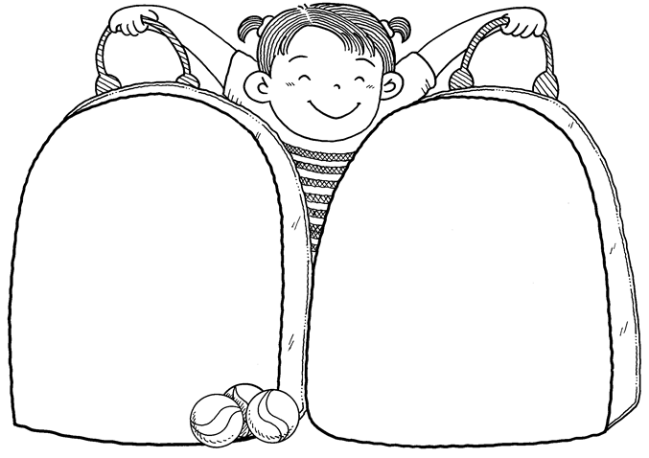
比較不同文本-珍貴的禮物
四年 班 號 姓名

種樹的人 □地下花園中的
人物：布非耶 摩斯叔叔
□獾的禮物的中的獾
□花婆婆中的愛莉絲
□最珍貴的禮物中的
丈夫/妻子

